東吳大學赴陸交換研習心得
蘇州大學
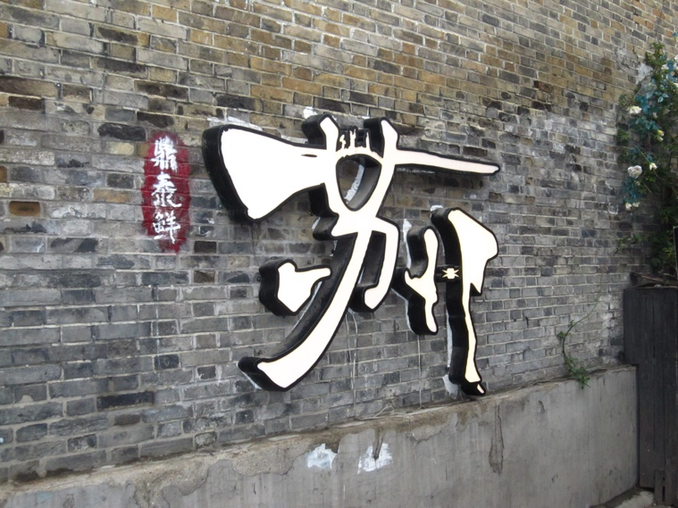
企業管理學系 C班 莊昀臻 交換學期114-2
學校簡介
這學期我交換的學校是位於中國江蘇省蘇州市的蘇州大學，蘇州大學的前身為1900年創立的東吳大學，是一所擁有百年以上歷史的綜合型大學，且由多個校區組成，我這次生活的地方位於天賜庄校區，校園內的面積相當大，校內設置了許多共享單車停放點，學生可以透過共享單車快速往返教學大樓、宿舍與餐廳，成為校園生活中非常便利的交通工具。
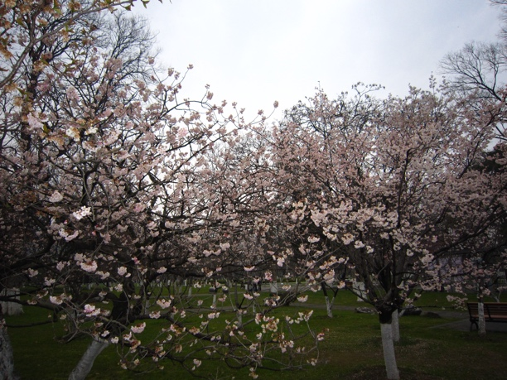
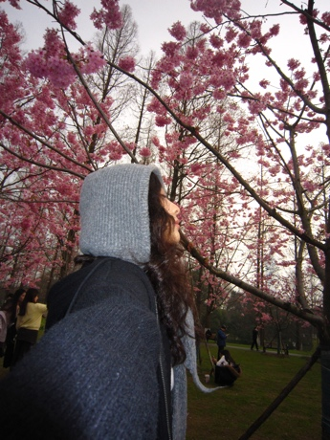
此外，蘇州大學的校園景觀十分優美，尤其在每年三、四月櫻花盛開的季節，校園內許多道路兩旁都能看見盛開的櫻花，吸引許多學生駐足拍照，也為校園增添濃厚的春日氣息。

修課內容
這學期我在蘇州大學分別選修了「國際貿易理論」以及「韓國文化」通識課程，在「國際貿易理論」這門課中，老師上課非常仔細，會從基本概念開始說明，逐步帶到較完整的貿易理論與實際應用，課程內容讓我更了解國際分工、貿易政策、關稅與全球經濟互動之間的關係，透過這門課，我不只學到課本上的理論，也能更進一步思考不同國家在經濟發展與產業競爭上的策略差異。在學期快結束的時候，老師有安排小組報告，這也讓我有機會與當地的同學交換想法，我認為是很棒的經驗。
另外，「韓國文化」通識課程則是採用一堂線上、一堂線下交替的方式進行，課程安排相當有彈性，老師上課方式很有趣，除了介紹韓國歷史、社會、飲食、影視與流行文化之外，也會額外播放一些和韓國文化相關的影片，讓我們能用更生活化的方式理解韓國，這樣的課程形式讓學習不只是單純聽講，而是能透過影像與討論，更直接感受到韓國文化的特色。
課外活動
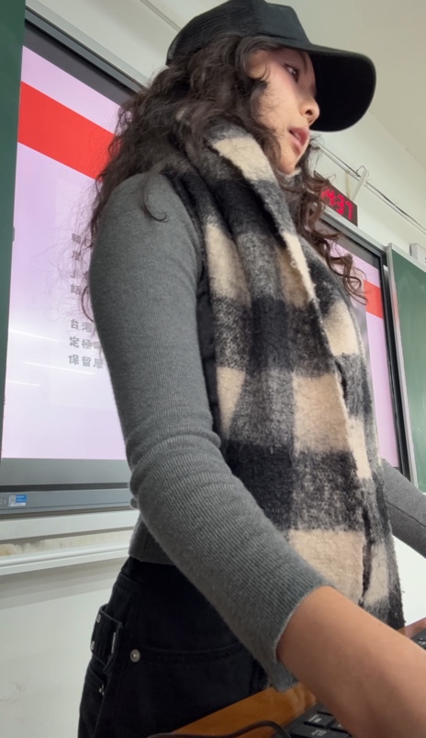
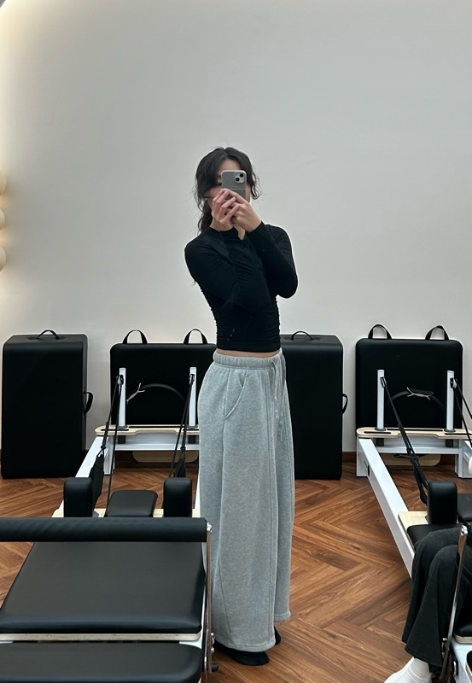
在交換期間，我也嘗試了過去從未接觸過的皮拉提斯課程，雖然每次上課都只有短短一個小時，但這一個小時卻成為我一週之中最能放鬆身心的時刻，課程中需要專注於自己的呼吸、核心肌群的控制以及身體動作的協調，讓我暫時放下課業與生活上的壓力，專心感受身體的變化。剛開始接觸皮拉提斯時，許多動作看似簡單，實際做起來卻十分具有挑戰性，需要良好的平衡感與肌肉控制能力，然而，隨著一次次的練習，我逐漸感受到身體柔軟度與穩定性的提升，也更加了解保持規律運動的重要性。
旅遊
除了課堂學習之外，我也利用課餘時間到許多不同的城市旅行，包括南京、杭州、嘉興、青島以及上海等地。
在眾多旅程中，最讓我印象深刻的美食是南京的烤鴨，與我過去品嚐過的烤鴨相比，南京烤鴨的風味相當特別，鴨肉鮮嫩多汁，搭配獨特的調味方式，讓我至今仍記憶猶新，這是我與我室友的第一個旅行。
其中，青島之旅對我來說具有特別的意義，因為這是我人生第一次獨自旅行的經驗，一個人旅行的過程中，我有更多時間靜下心來與自己相處，平時在忙碌的課業與生活之中，很少有機會認真思考自己的目標與未來規劃，而這趟旅程讓我能夠放慢腳步，在海邊散步、欣賞風景，享受難得的獨處時光，同時，我也在旅途中遇見許多友善的陌生人，有些人主動分享當地景點與美食推薦，有些人則陪我一起聊天、看海，分享彼此的生活，以及為什麼選擇來這個城市旅遊，雖然只是短暫的相遇，但這些交流讓我感受到人與人之間最真誠的善意，也讓這趟旅程增添許多溫暖的回憶。
最後，在交換期間造訪的城市中，上海是最接近我原本生活環境的一座城市，無論是繁華的商業區、高樓林立的都市景觀，或是便利的大眾運輸系統，都讓我感受到熟悉的現代化都市氛圍。同時，上海也是除了蘇州以外，我最常拜訪的城市，幾乎每個月都有朋友來這裡駐足找我聊天，每當朋友來訪時，我都會陪他們走訪不同的景點，從外灘、南京路步行街到陸家嘴等地標景點，每一次都有不同的體驗，雖然去了許多次上海，但因為同行的人不同、安排的行程不同，因此每次旅程都能發現新的事物，也留下不同的回憶。
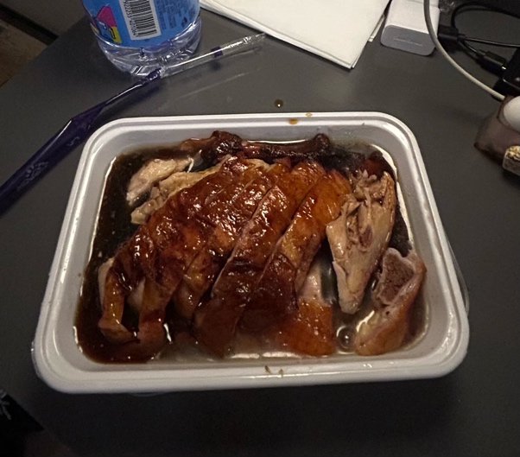
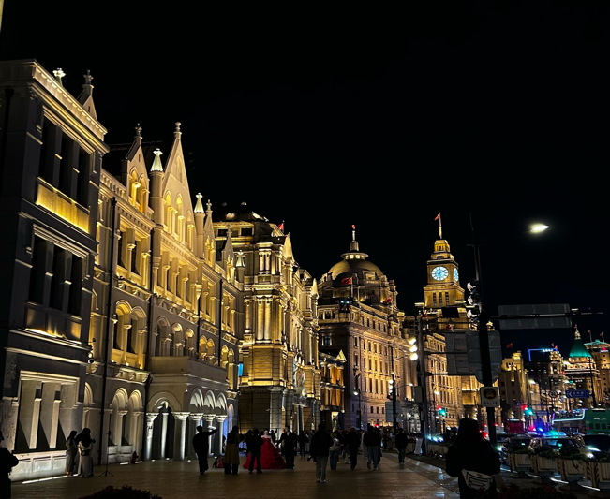

結論與心得
由於這是我第一次離開家人，獨自在外地生活一個學期，因此在出發前其實既期待又緊張，從住宿、課業安排到日常生活中的大小事情，都必須靠自己規劃與處理，剛開始時難免會遇到一些不適應的地方，但隨著時間的推移，我逐漸學會如何獨立面對問題，也開始享受這種能夠自主安排生活的感覺。
回顧這一學期的交換生活，我認為自己最大的收穫並不只是學習到課堂上的知識，而是在生活與心態上都有了明顯的成長，在蘇州大學修習課程的過程中，我接觸到不同的教學方式與學習環境，也藉由與來自不同背景的同學交流，拓展了自己的視野。
這次交換學生的經驗讓我走出原本熟悉的舒適圈，學習以更開放的心態面對不同的人事物，也讓我變得更加獨立、自信與成熟，我相信這段在蘇州大學的時光不僅豐富了我的大學生活，更將成為我人生中一段十分珍貴且難忘的回憶，未來無論面對學業、研究或職涯上的挑戰，我都會帶著這段交換期間所累積的經驗與勇氣，繼續探索更廣闊的世界。
最後，我也想要感謝我的家人們，他們不僅在經濟上給予我很大的幫助，讓我能夠安心地在外地學習與生活，更重要的是在心理層面給予我源源不絕的支持與陪伴，即使會擔心我的安全，但也願意放手讓我去做我想要完成的事情，有他們的支持我很幸福。

